Alto de Ibardín-Manttale-Xoldokogaina-Biriatou
Nos vamos a la Muga para realizar un bonito recorrido sobre el río Bidasoa. El punto de salida es el fronterizo Alto de Ibardin, encima de Bera de Bidasoa, donde se ubican varias Bentas muy frecuentadas por los vecinos del Norte para realizar sus compras, y finalizaremos en el pequeño y bonito pueblo de Biriatou muy cerca del barrio fronterizo irunés de Behobia. El recorrido que vamos a realizar es una travesía que sube los montes Manttale y Xoldokogaina y que está indicada en el mapa adjunto, línea roja inferior.
Mapa del recorrido: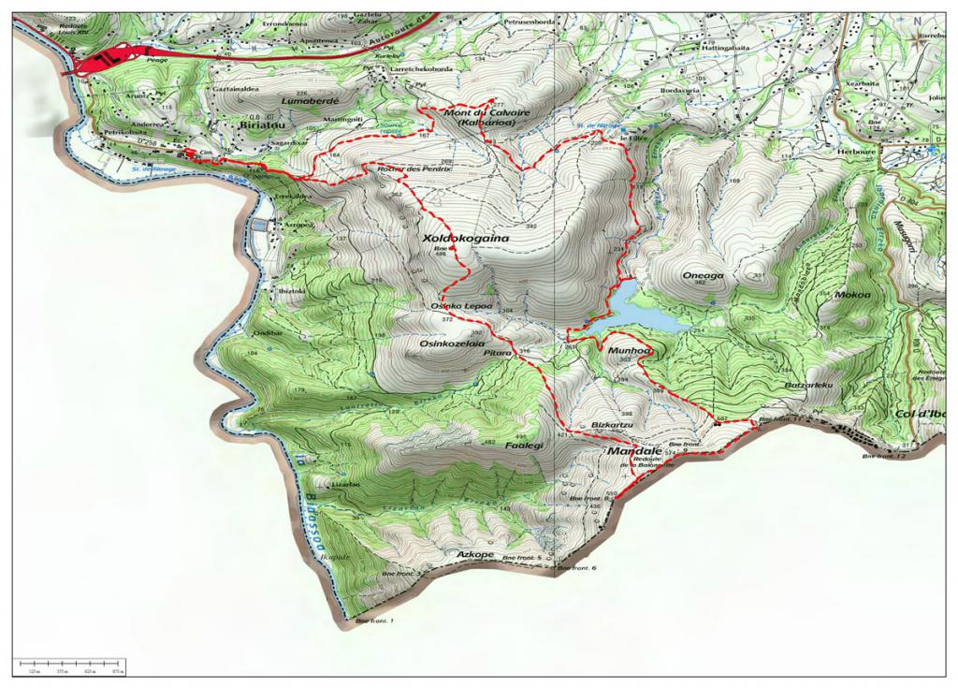Salimos del Alto de Ibardin dejando las ventas a la izda y ascendiendo hacia la derecha llegaremos a un collado con un cromlech bajo unos pinos.
El crómlech en el collado.
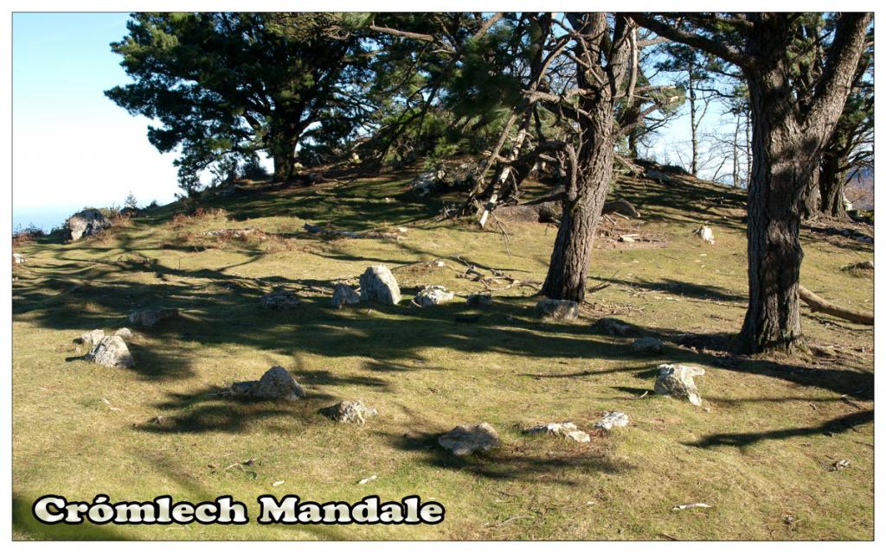
Continuamos el ascenso por el cordal hasta llegar al mugarri 10.
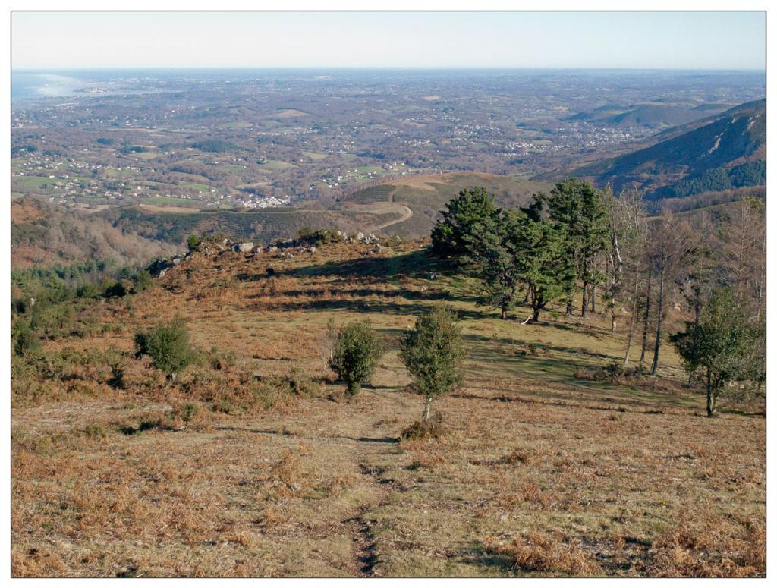

Llegamos al Mugarri nº 10.
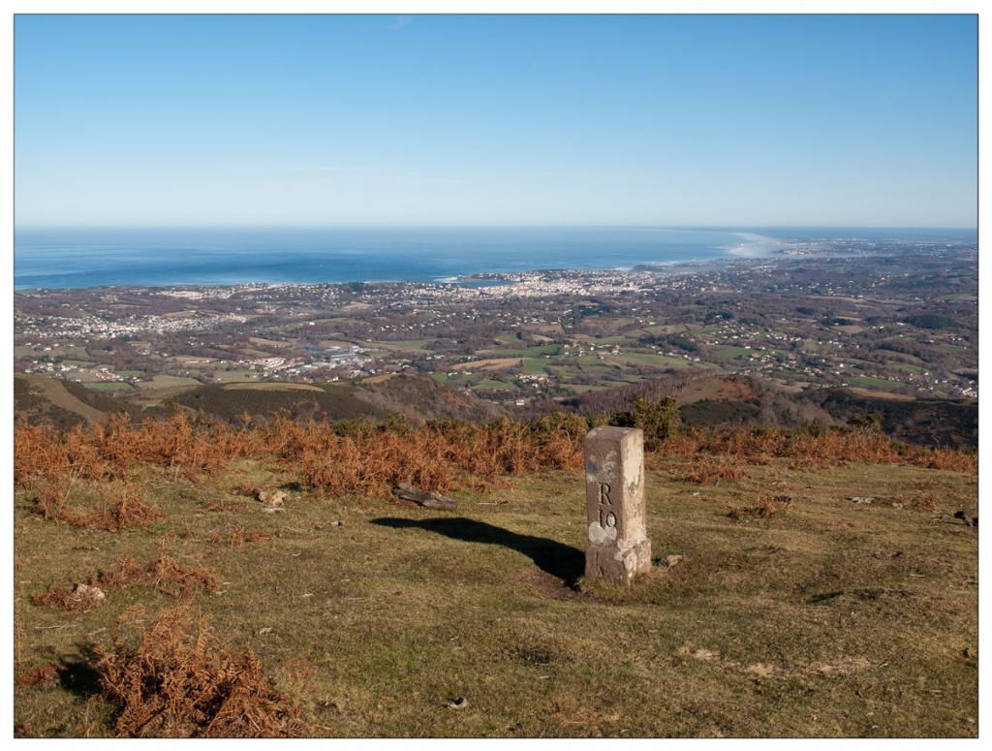
Seguimos por el cordal disfrutando de las vistas.
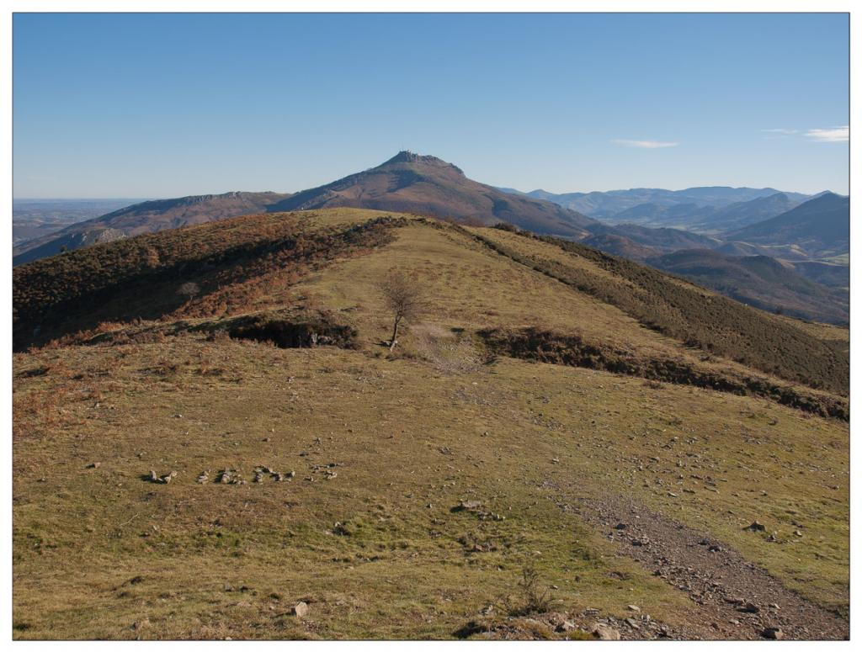

No tardamos en llegar a la cima de Manttale (573m) con el mugarri nº 9
Desde la cumbre descendemos por el cordal
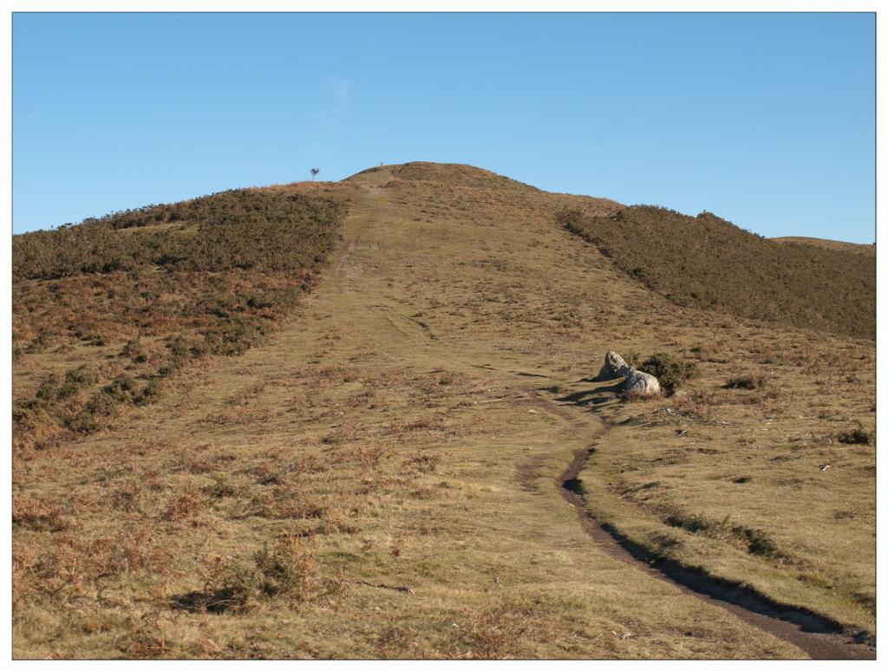
En el cordal hay un pequeño collado marcado con un gran hito de piedras al que nos dirigimos. Al fondo el Larrun.

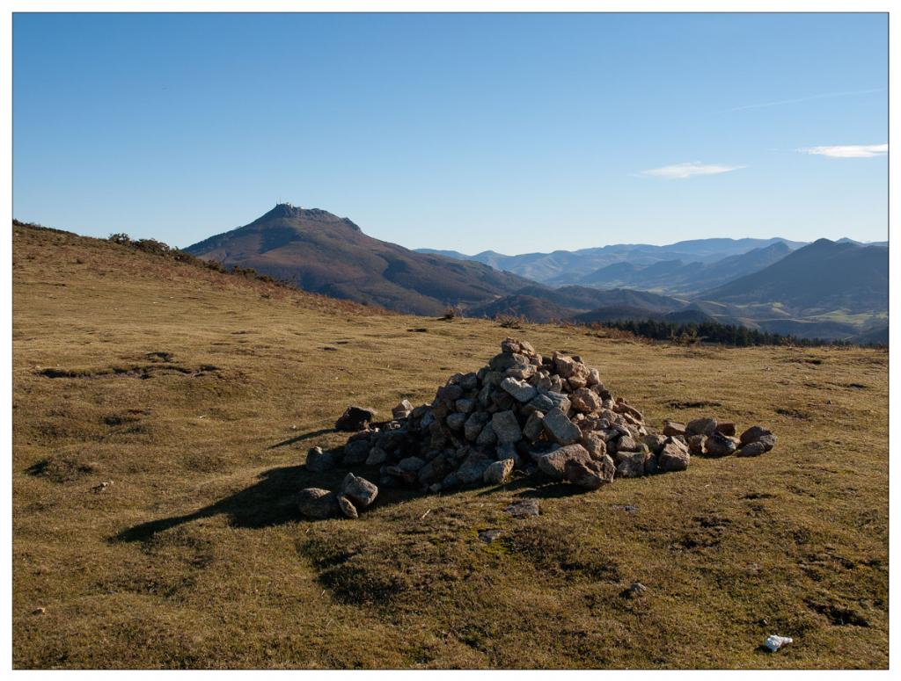
Panorámica del recorrido que vamos a realizar.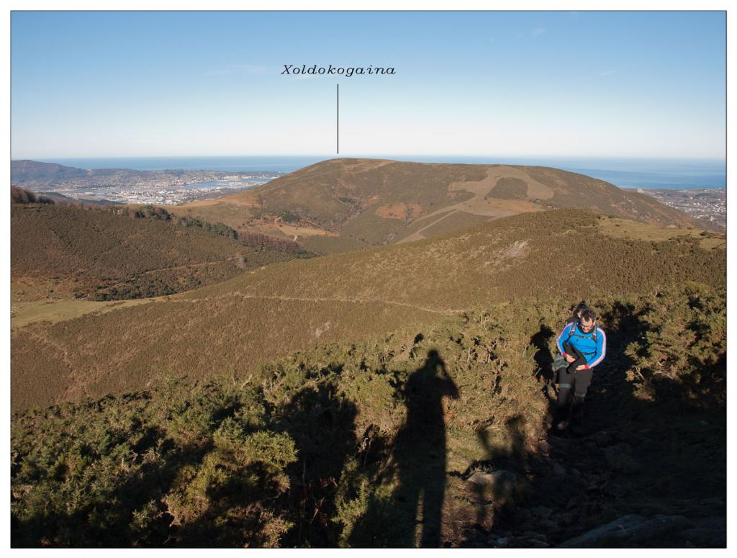

Tomaremos el sendero de descenso al Collado Joncs, por el cordal del Manttale al que abandonamos.
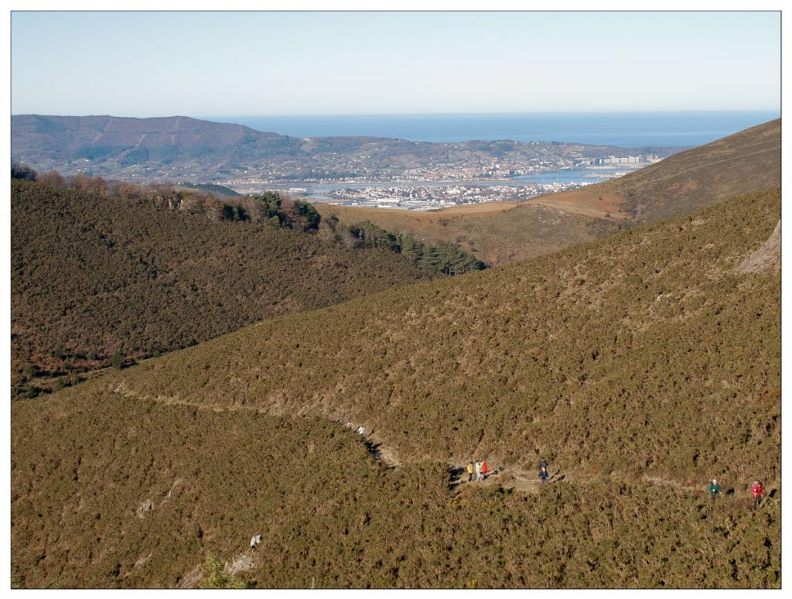

Descendemos al Collado Joncs entre el Faalegi y Manttale.
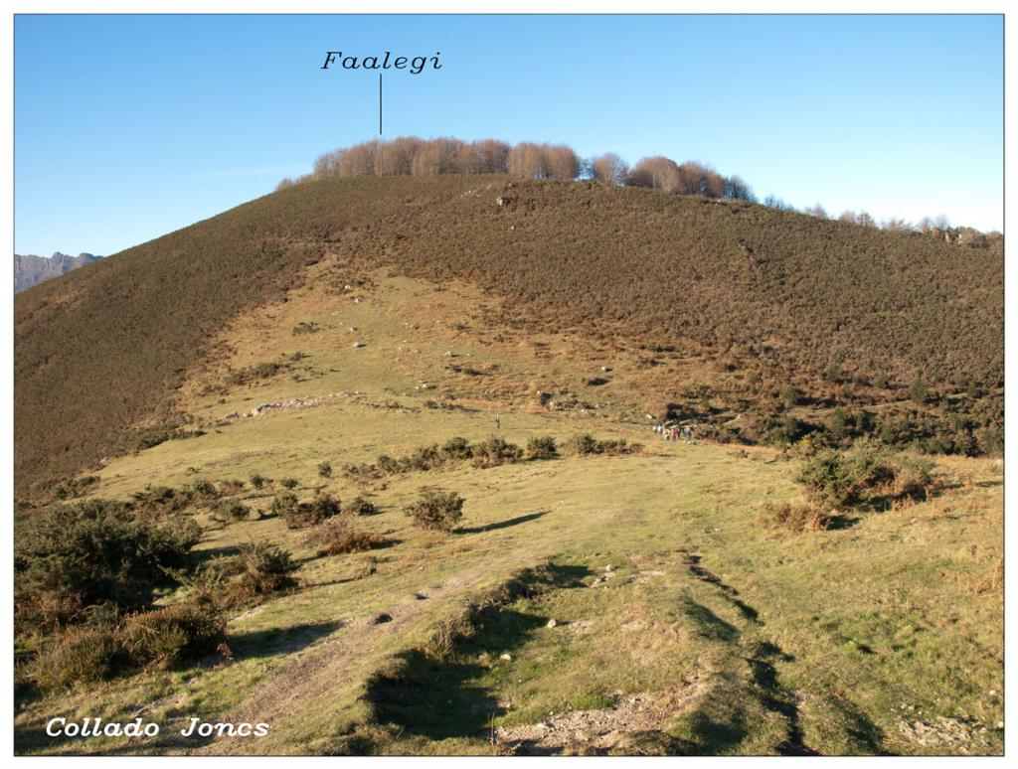
Descenderemos por un bonito sendero por la falda NE del monte Faalegi, ( al revés que los de la foto).
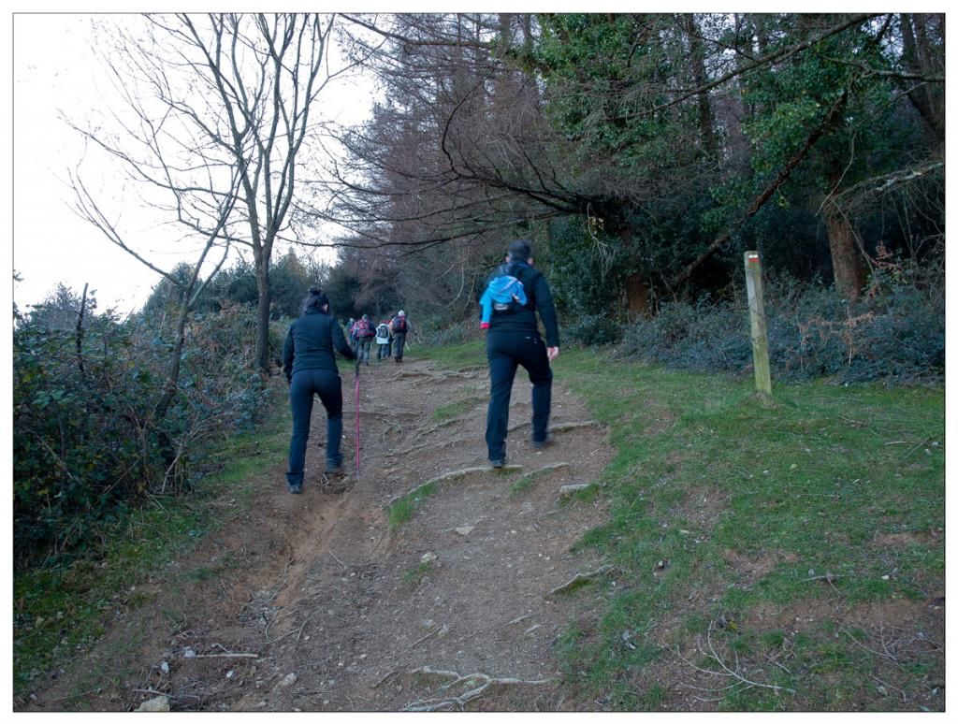

Llegamos al Collado des Poiriers también conocido como Collado de Pitara. Al frente, vemos al fondo el perfil del Xoldokogaina a donde nos dirigimos.
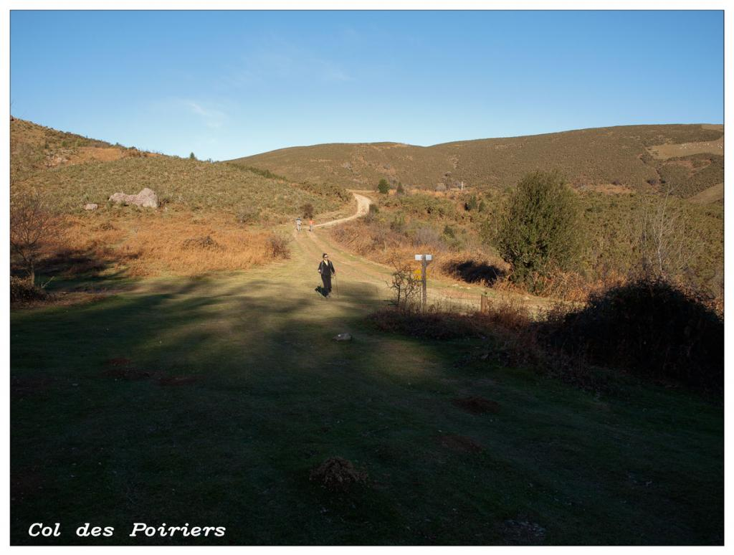

Llegamos al Collado de Osin. Si volvemos la vista atrás apreciaremos el cordal del Manttale, lo tenemos al fondo, donde destaca la cima del Manttale y se aprecia hasta el mugarri que hay en ella.

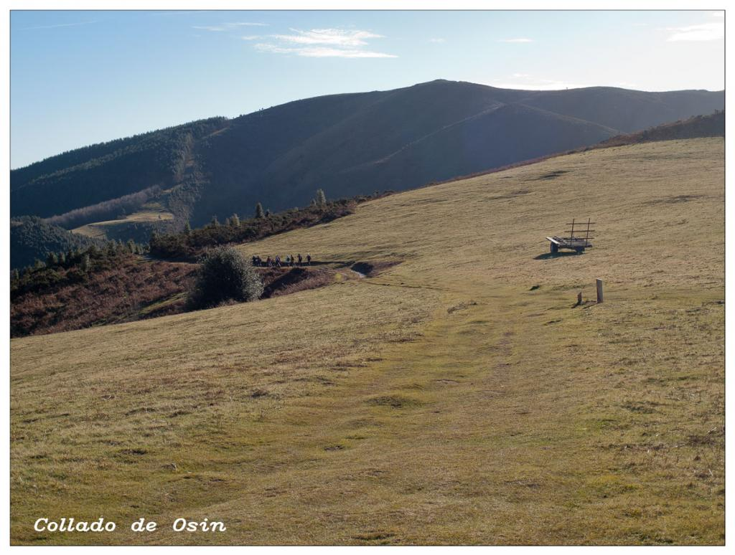
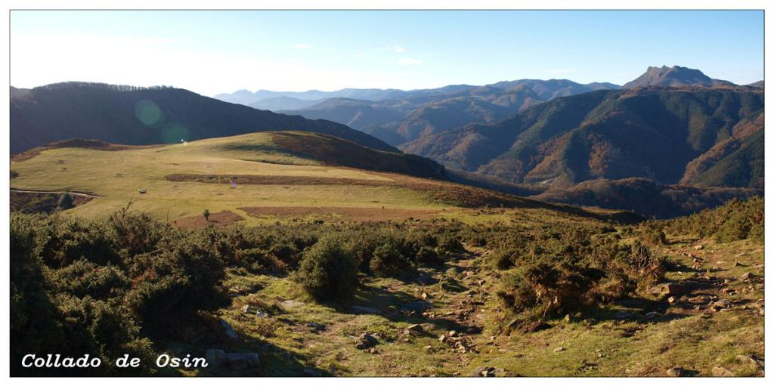

Desde el amplio Collado de Osin comenzamos la última ascensión al Xoldokogaina

Larrun y a la derecha, en primer plano, la cima del Manttale.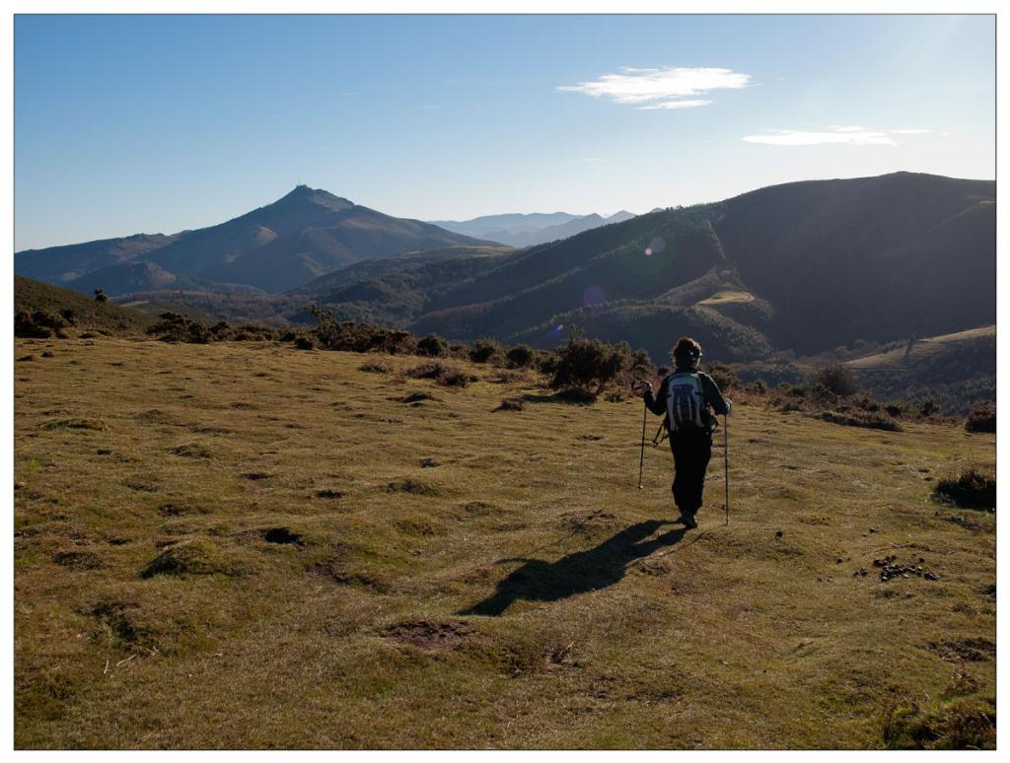

Llegamos a la cima del monte Xoldokogaina (486m) donde hay un buzón montañero. Primera montaña significativa del pirineo occidental.
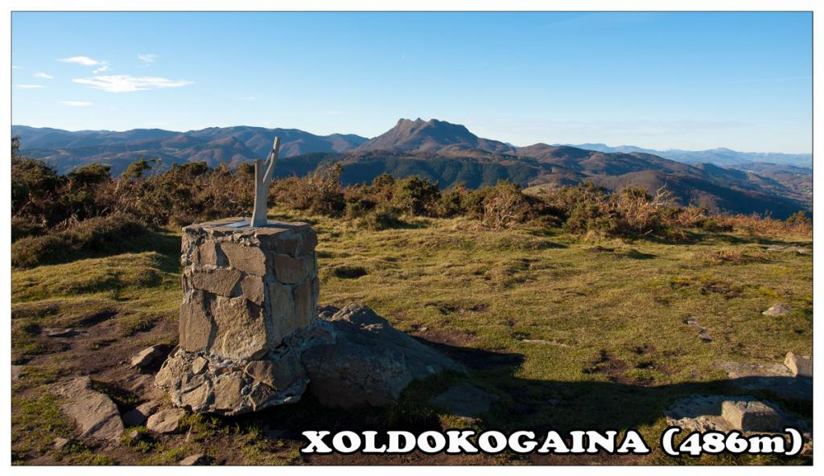

Desde la cima del monte Xoldokogaina descendemos hasta un colladito sobre las rocher des Perdrix, cresta de rocas en la parte occidental del monte, donde encontraremos un sendero que desciende por la izda y continúa durante un tramo por la ladera norte del Xoldokogaina teniendo como objetivo la torreta eléctrica.
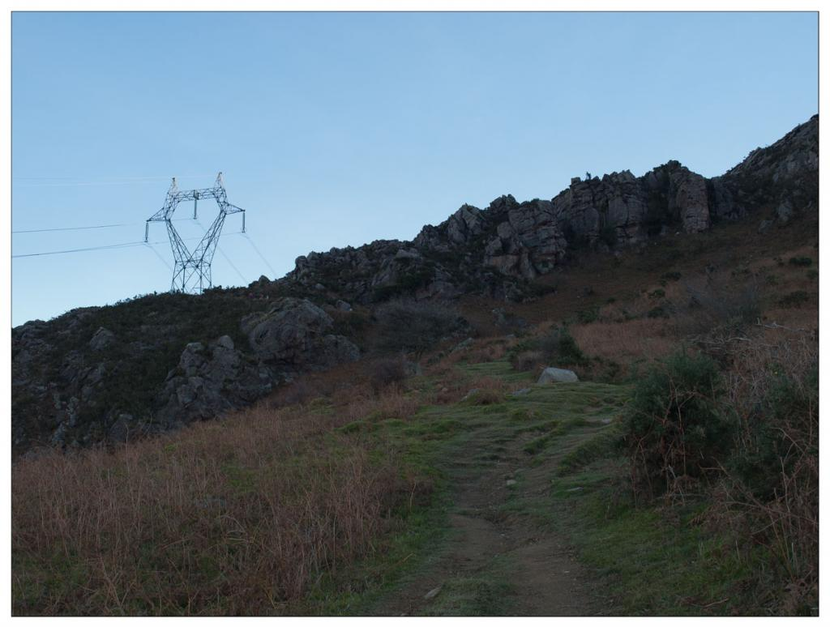
Al llegar a la torreta eléctrica encontramos un mirador de lujo con una mesa de orientación. Irun, la bahía de Txingudi, Hendaia, monte Jaizkibel, la costa francesa...

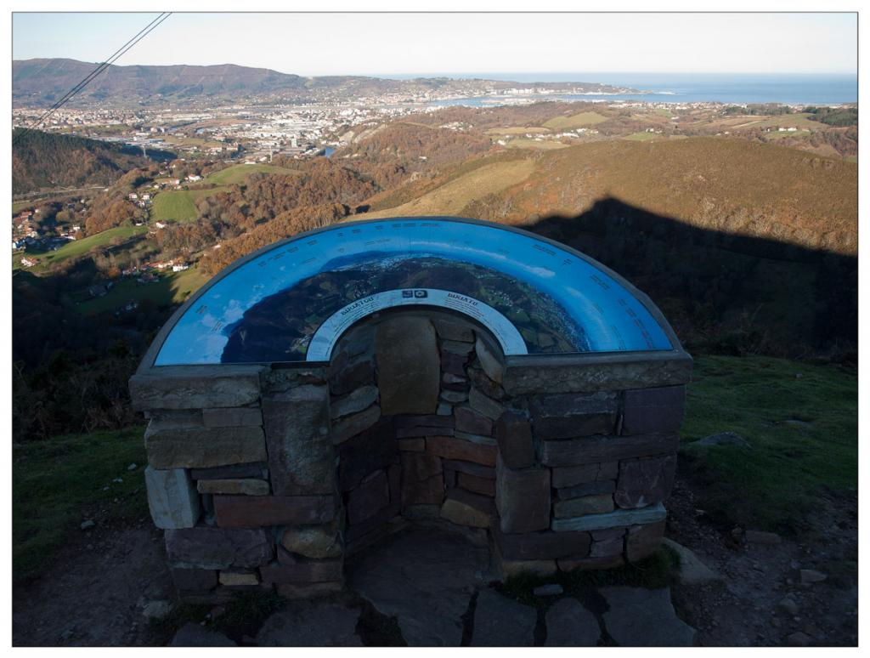

Desde el rocher des Perdrix, el sendero transcurre, como se puede ver en la foto, bajo un tendido eléctrico con torretas de alta tensión. Ahora seguimos marcas amarillas.
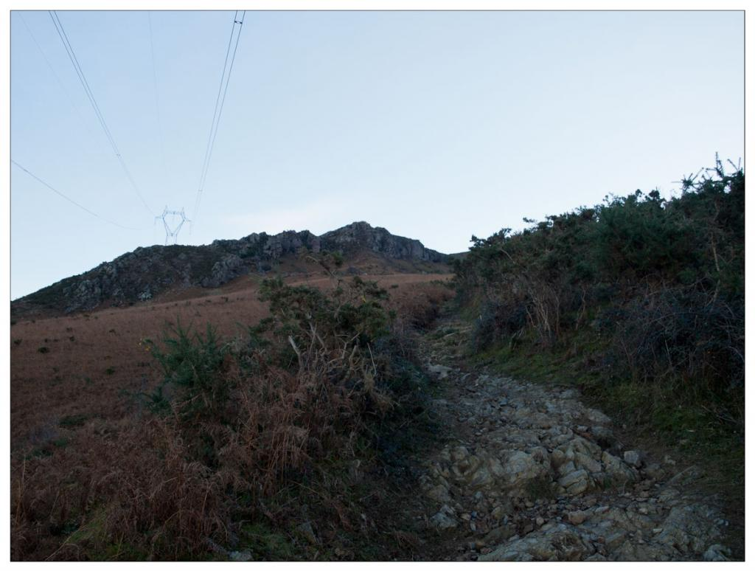
Descendemos hasta el depósito de aguas, momento en el que nos incorporamos al asfalto
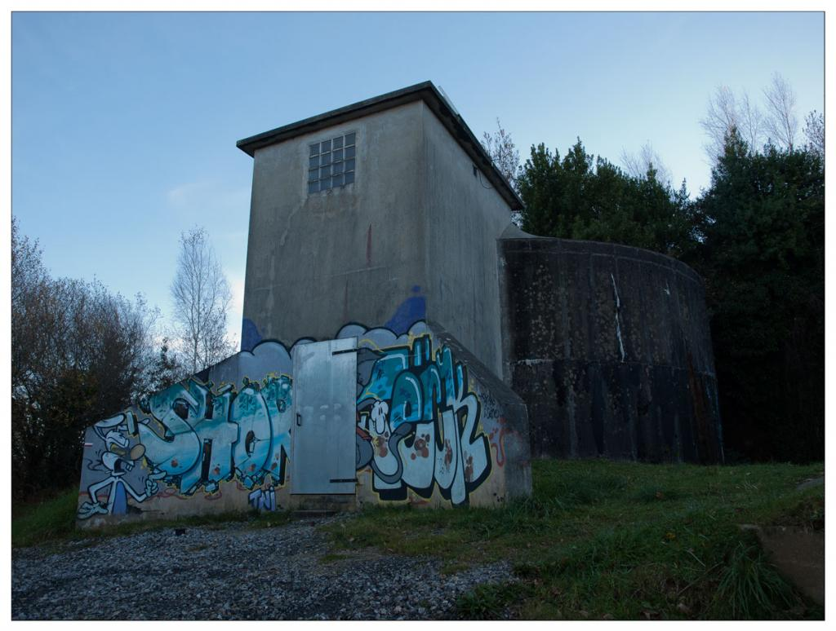
Seguimos por la carretera hasta llegar a la casa blanca, momento en el que giraremos a la izda. Llegaremos por donde indica la flecha.Veremos indicaciones.
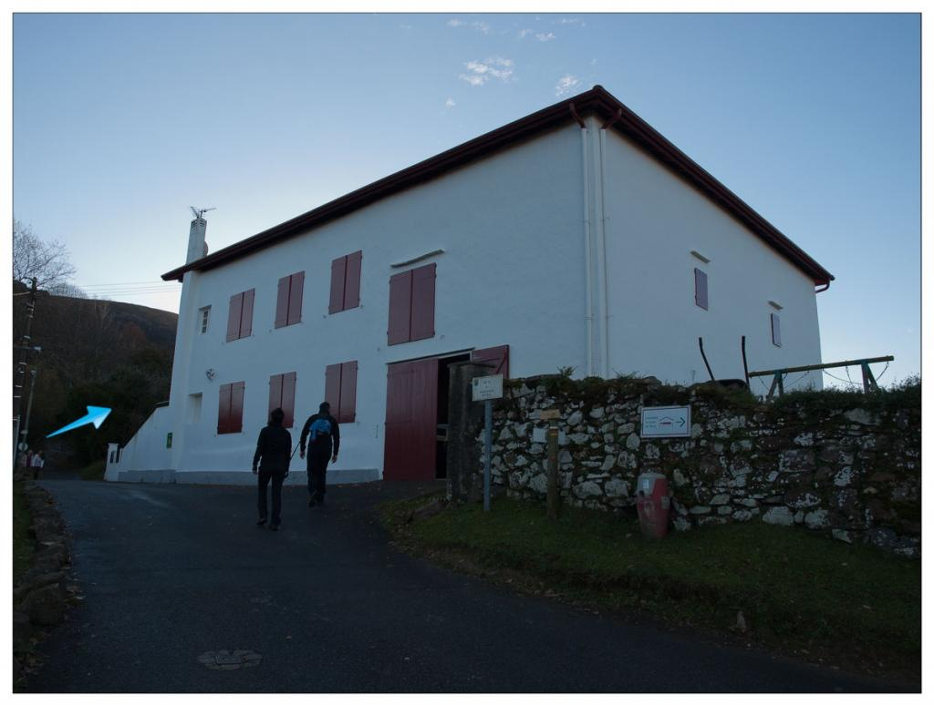
Seguimos las marcas rojas y blancas del GR-10 hasta el poste de señalización 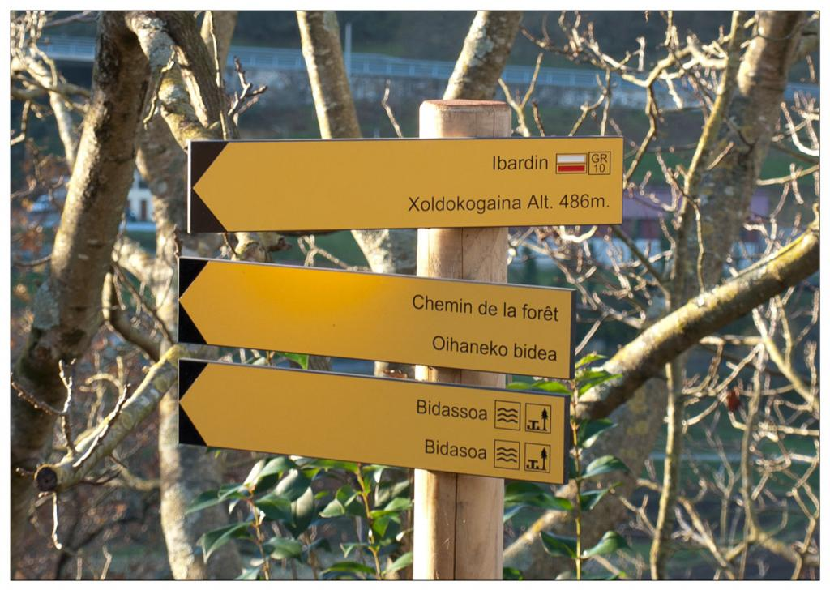

Descendiendo por la carretera llegaremos a la iglesia San Martín donde llegaremos a las escaleras y a Biriatou.


